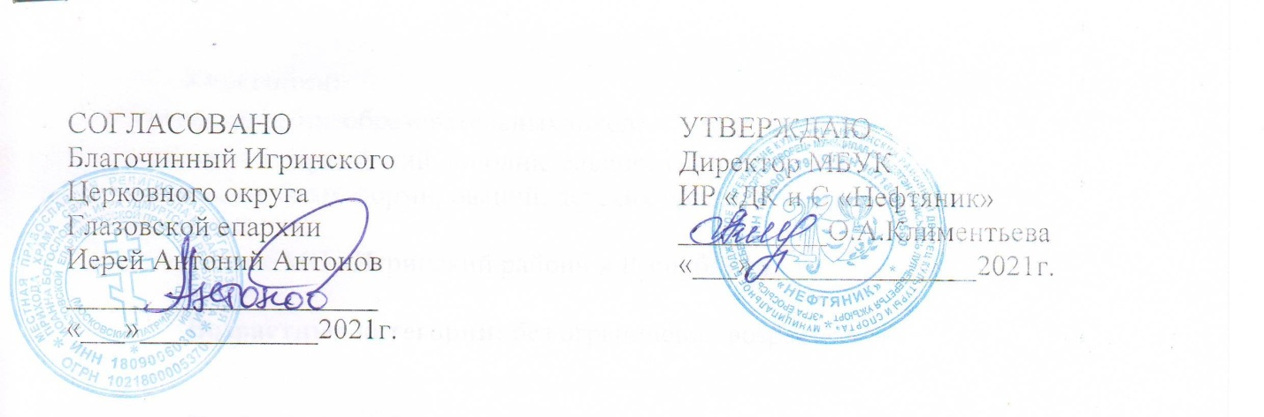

ПОЛОЖЕНИЕ
о проведении районного фотоконкурса
«Наш праздничный Пасхальный стол»
Общие положения
Настоящее положение определяет порядок проведения фотоконкурса «Наш праздничный Пасхальный стол» (далее- Конкурс), который проводится на основании плана проведения мероприятий муниципального бюджетного учреждения культуры «ИР ДК и С «Нефтяник» и Игринского Благочиния в 2021 году.
Фотоконкурс – это соревнование по тематической фотографии с временными ограничениями. Тема фотографий – «Наш праздничный Пасхальный стол».
Организаторы конкурса:
Общее руководство, непосредственная организация и проведение конкурса возлагается на МБУК ИР «ДК и С «Нефтяник», храм Иоанна Богослова п.Игра.
Цели и задачи конкурса:
Формирование интереса к православной культуре, общественной активности, разумной и полезной организации досуга, духовно-нравственное воспитание через фотоискусство.

Место и время проведения:

Конкурс проводится с 1 мая по 3 мая, приём фото работ с 4 мая по 7 мая, подведение итогов 11 мая, размещение в соц.сетях 12 мая 2021 года.

Участники:
- учащиеся общеобразовательных школ;
- учащиеся учреждений дополнительного образования ;
- члены клубных формирований, детских объединений учреждений культуры .
- население МО «Игринский район» и Республики:

Возрастные категории: без ограничения возраста

Требования к фотографиям:
На конкурс принимаются творческие работы (фотографии) по теме «Наш праздничный Пасхальный стол»: Работы должны отличаться креативностью и творческим подходом.
Творческая работа выполняется одним конкурсантом. От участника принимается не более 3 (трёх) фотографий.
Принимаются только авторские работы. Организаторы конкурса могут в любой момент запросить подтверждение авторства любой участвующих в конкурсе фотографии без объяснения причин. Участники конкурса несут ответственность за нарушение авторских прав третьих лиц.
Требования к оформлению фотографии:
- творческая работа (фотография) предоставляется в электронном графическом формате JPEG, JPG, разрешением сторон не менее 1024х768 пикселей и объемом не менее 200 Кб и фото работа формате А4 подписанная автором;
- на конкурс принимаются черно-белые и цветные фотографии;
- допускается обработка фотографии с помощью компьютерных программ, применение корректировки яркости, контраста, цветового баланса. Допускается разумное применение ретуши, подчеркивающий авторский замысел;
- фотография должна иметь название и сопровождаться личными данными автора (Фамилия, Имя, Отчество, возраст и контактные данные – телефон или e-mail);
- не принимаются на конкурс фотографии, не соответствующие требованиям морали, а также фотографии, в которых можно распознать элементы насилия, расовой, религиозной и национальной неприязни.
- Участие в конкурсе предполагает согласие автора на дальнейшее использование творческих работ.

Критерии отбора и оценки конкурсных работ:
- соответствие работы теме конкурса;
- соответствие работы требованиям оформления;
- творческий подход к выполнению работы.

Подведение итогов и награждение победителей:
В конкурсе предусмотрены 3 призовых места.
- победители конкурса награждаются – Дипломами районного конкурса, Дипломы вручаются на районном Православном празднике «Пасхальный звон» 15 мая 2021 года в 11.00 часов в МБУК ИР «ДК и С «Нефтяник» по адресу: МРН Нефтяников д.34

Работы направлять на электронную почту: mcigra@mail.ru

Работы принимаются по адресу: МРН Нефтяник д.34; Дворец культуры и спорта «Нефтяник»:

Контакты: 8 (34134) 4-39-62 Чиркова Людмила Леонидовна- заведующий информационно-аналитическим отделом; Ившина Светлана Эдуардовна- методист по информационной деятельности ; электронная почта: mcigra@mail.ru .

